MATHEMATIK 3-STÜNDIG
TEIL B

DATUM: Montag 29. Januar 2024

DAUER DER PRÜFUNG:  2 Stunden (120 Minuten)  ZULÄSSIGE HILFSMITTEL:  ● Prüfung mit technischem Hilfsmittel: zugelassener Taschenrechner  ● Bleistift für Grafiken  ● Formelheft  BESONDER ANMERKUNGEN: | 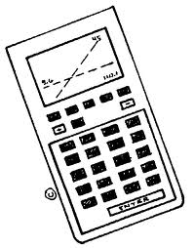
● Aus den Antworten muss hervorgehen, wie die Ergebnisse oder Lösungen zustande gekommen sind.
● Die volle Punktzahl wird nicht vergeben, wenn eine korrekte Antwort nicht von Belegen oder Erklärungen begleitet wird, die beschreiben, wie die Ergebnisse oder Lösungen erreicht wurden.
● Wenn die gegebene Antwort nicht die richtige ist, können einige Punkte vergeben werden, wenn ersichtlich ist, dass eine geeignete Methode und/oder ein richtiger Ansatz verwendet wurde.
ANZAHL DER PRÜFUNGSDOKUMENTE: 2
PRÜFUNGSDOKUMENTE:
FRAGEBOGEN | JA ⊠ NEIN ☐
ANTWORTHEFT | JA ☐ NEIN ⊠
FORMULHEFT | JA ⊠ NEIN ☐

GESAMTANZAHL DER SEITEN DES FRAGEBOGENS: 8

ACHTUNG: ES DÜRFEN KEINE ANTWORTEN AUF DIESEN FRAGEBOGEN GESCHRIEBEN WERDEN.

NAMEN DER LEHRPERSONEN: S. ANGELOZI, Y. BARSAMIAN, K. HANSEN, A. HARSÁNYI, M. PÉREZ PÉREZ, C. PETRUZ, O. PICAUD, J. SZUTY, L. WURZER.

NAME DES SCHÜLERS/ DER SCHÜLERIN:……….……………………………………

TEIL B
FRAGE B1 |  |  | Seite 1/3 | Punkte
Bei dieser Frage sind die Teile 1, 2 und 3 unabhängig voneinander.
Teil 1.  Sportuhren sind Armbanduhren, die bei sportlichen Aktivitäten getragen werden können. Viele Menschen benutzen diese Uhren.  Besonders beliebt ist die sogenannte Sporty Sportuhr. Die Wahrscheinlichkeit, dass eine zufällig ausgewählte Person mit einer Sportuhr die Uhr Sporty besitzt, beträgt 60 %.  Betrachtet wird nun eine Stichprobe von 500 Personen mit Sportuhren. Die Zufallsvariable $X$ gibt die Anzahl der Personen in dieser Stichprobe an, die die Sportuhr Sporty besitzen. |  | 
a) | Erläutern Sie, warum die Zufallsvariable $X$ durch eine Binomialverteilung modelliert werden kann, und geben Sie die dazu passenden Parameter an. |  |  | 2 Punkte
b) | Berechnen Sie die Wahrscheinlichkeit, dass mindestens 300 Personen in dieser Stichprobe die Sportuhr Sporty besitzen. Runden Sie auf 2 Dezimalstellen. |  |  | 2 Punkte
c) | Bestimmen Sie die zu erwartende Anzahl der Personen in dieser Stichprobe, die die Sportuhr Sporty besitzen. |  |  | 2 Punkte
d) | Berechnen Sie die Standardabweichung von $X$. Runden Sie das Ergebnis auf 3 Dezimalstellen und interpretieren Sie es im gegebenen Kontext. |  |  | 2 Punkte

TEIL B
FRAGE B1 |  | Seite 2/3 | Punkte
Teil 2.
Die Sportuhr Sporty kann die Leistung während eines Laufs sehr genau angeben, wenn die Person ihr Gewicht angibt.

Eine Frau mit einem Gewicht von 60 kg läuft 30 Minuten lang bergauf. Daher ist ihr Leistungsniveau nicht gleichmäßig. Ihre Laufleistung kann durch die folgende Funktion modelliert werden:

$P\left(t\right)=-0,05t^{2}+3t+66$, mit $0≤t≤30$

wobei $t$ in Minuten und $P(t)$ in kJ/min (Kilojoule pro Minute) angegeben ist.
e) | Berechnen Sie, mit welcher Leistung die Frau läuft, sowohl für wenn sie gerade anfängt zu laufen, als auch für wenn sie gerade 15 Minuten läuft. |  | 3 Punkte
f) | Zeichnen Sie den Graphen der Funktion $P$ in der gegebenen Definitionsmenge. |  | 3 Punkte
g) | Bestimmen Sie, zu welchem Zeitpunkt die Laufleistung der Frau 106 kJ/min beträgt. |  | 3 Punkte

TEIL B
FRAGE B1 |  | Seite 3/3 | Punkte
Teil 3.
Viele Menschen nutzen das Internet, um ihre Sportuhr Sporty zu kaufen, und bitten um eine Lieferung bei einem Geschäft namens "RunAway".

Wir wissen, dass die Sporty Uhr in 80 % der Fälle pünktlich (in wenigen Tagen), in 15 % der Fälle verspätet (es dauert einige Wochen) und in den restlichen Fällen gar nicht ankommt.

Wir wissen auch, dass, wenn die Sporty Uhr pünktlich ankommt, die Wahrscheinlichkeit, dass die Leute das Geschäft "RunAway" mögen, bei 0,9 liegt; wenn sie zu spät kommt, ist die Wahrscheinlichkeit, dass die Leute das Geschäft mögen, 0,3; und wenn sie gar nicht ankommt, dann liegt die Wahrscheinlichkeit dafür bei 0,1.
Wir wählen nach dem Zufallsprinzip einen Benutzer aus, der eine Sporty-Uhr online bestellt und um Lieferung in diesem Geschäft gebeten hat.
h) | Skizzieren Sie ein Baumdiagramm, das die obige Situation beschreibt. |  | 3 Punkte
i) | Berechnen Sie die Wahrscheinlichkeit, dass dieser Nutzer den Shop "RunAway" mag. |  | 2 Punkte
j) | Geben Sie die Wahrscheinlichkeit an, dass die bestellte Sporty Uhr pünktlich ankam, wenn bereits bekannt ist, dass diese Person den Laden mochte. |  | 3 Punkte

TEIL B
FRAGE B2 | Seite 1/3 | Punkte
Bei dieser Frage sind die Teile 1 und 2 unabhängig voneinander.
Teil 1.
Ein Musiker spielt eine Gitarre und möchte deren Form modellieren. Der Haupt-Holzkasten kann durch die folgende Gleichung modelliert werden:
$$f\left(x\right)=-0,13x^{4}+1,4x^{3}-4,9x^{2}+6x$$
Die folgende Abbildung zeigt den Graphen von $f$ (in rot, einfache Linie), zusammen mit der Symmetrie dieser Kurve in Bezug auf die $x$-Achse (in blau, gestrichelte Linie). In dieser Gleichung ist$x$ in Dezimetern angegeben, und $f(x)$ auch. Die Fläche zwischen diesen beiden Kurven bildet den Holzkasten dieser Gitarre.
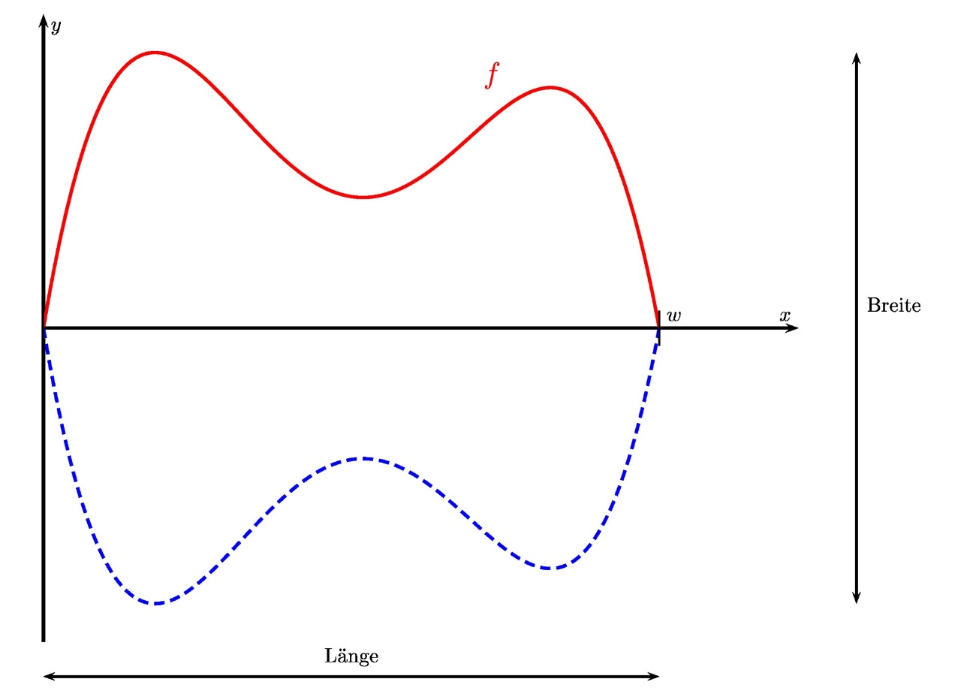
Wie in der Grafik zu sehen ist, ist die Funktion $f$ von 0 bis zu einem Wert $w$ definiert, der eine der Lösungen der Gleichung $f(x)=0$ ist.

TEIL B
FRAGE B2 |  | Seite 2/3 | Punkte
a) | Bestimmen Sie den Wert von $w$und runden Sie auf 3 Dezimalstellen. Geben Sie die Länge der Holzkiste in Zentimetern an. |  | 2 Punkte
b) | Bestimmen Sie den Maximalwert von $f$ und runden Sie das Ergebnis auf 3 Dezimalstellen. Geben Sie die Breite der Holzkiste in Zentimetern an. |  | 2 Punkte
c) | Die Funktion $f$hat drei Extrempunkte. In Frage b) wurde schon mit einen von ihnen gearbeitet. Geben Sie die Koordinaten der beiden anderen Extrempunkte an, gerundet auf zwei Dezimalstellen. |  | 4 Punkte
Vor einem großen Konzert möchte unser Musiker die Rückseite der Holzkiste schwarz streichen. Wir wollen daher wissen, wie groß die Fläche dieser Oberfläche ist.
d) | Bestimmen Sie einen Näherungswert für das folgende Integral, gerundet auf 3 Dezimalstellen:  $$\int_{0}^{5,3}{f\left(x\right)dx}$$  Geben Sie die Fläche, die gestrichen werden soll, in Quadratdezimetern an. |  | 3 Punkte

TEIL B
FRAGE B2 |  | Seite 3/3 | Punkte
Teil 2.
Unser Musiker eröffnet eine Webseite für seine Band und interessiert sich für die Anzahl der Follower im Zeitverlauf ($x=0$ bei Erstellung der Webseite). Die folgende Tabelle zeigt die Anzahl der Follower in den ersten 20 Wochen:
$x$ = Zeit (Wochen) | 2 | 4 | 5 | 8 | 10 | 11 | 12 | 13 | 16 | 18
$y$ = Anzahl der Follower | 275 | 240 | 180 | 300 | 380 | 350 | 250 | 350 | 440 | 400

e) | Zeichnen Sie ein Streudiagramm zur Darstellung der Daten aus der Tabelle. |  | 3 Punkte
f) | Berechnen Sie den linearen Korrelationskoeffizienten. Bestimmen Sie, ob ein lineares Modell zur Darstellung der Daten geeignet wäre. Diskutieren Sie, wie das lineare Modell durch die Kombination mit einem anderen Modell verbessert werden könnte. |  | 3 Punkte
g) | Bestimmen Sie eine Gleichung in der Form $y=a⋅x+b$ der linearen Regression von $y$ auf$x$ unter Verwendung dieser Daten. Runden Sie $a$ und $b$ auf eine Dezimalstelle.  Zeichnen Sie die Regressionsgerade in das Diagramm von e) ein. |  | 3 Punkte
In h) und i) ist das lineare Modell zu verwenden $f(x)=20⋅x+190.$

h) | Berechnen Sie, wann die Zahl der Follower über 800 liegen soll. |  | 3 Punkte
i) | Erläutern Sie, warum das Modell nicht für mehrere Wochen geeignet ist. |  | 2 Punkte

ENDE DER PRÜFUNG

